SREDA, 13. 5. 2020

Dragi šestošolci,

upam, da vam je šlo reševanje dobro. Tu so moje rešitve:

1. Otroci so imeli pouk v starem farovžu (župnišču), ki se je ves zibal, ko so bili zbrani v njem. Spominjal je na jašek. Otroci pa so to zibanje še bolj pospeševali s svojim premikanjem. Zibanje razreda so poimenovali centrifugiranje. Učiteljica ni bila navdušena, saj je mina, da je to smrtno nevarno.

2. Pouk je popestrila udomačena miška Kirka, otroci pa so žalovali, ker jo je nekoč ujel župnikov maček Sonny Liston.

3. Učiteljice se je vzdevek prijel zato, ker je vedno zahtevala, da se tabla briše s spužvo. In vedno je poudarjala besedo spužva. Učitelji po navadi ne vedo, kako jih kličejo učenci. Branko je zabredel v neroden položaj, ker mu sošolci niso povedali pravega imena učiteljice, ampak so mu jo enostavno predstavili kot Spužvo. Ko je zbolel je bilo opravičilo namenjeno Spužvi, in ne Ani Koren, kot je bilo njeno pravo ime.

4. O vzdevkih so se nato v razredu lepo pomenili, na primer, da učiteljico Debe Elo, kličejo Debela. Tudi učiteljica pripomni, da bi tudi ona lahko dala učencem vzdevke po njihovih trapastih lastnostih in se jim potem posmehovala. *Ampak učitelji tega ne delamo, kajne? Ni se lepo norčevati iz ljudi.

5. Deček si je predstavljal celotno učiteljico kot spužvo, doživljal je vso njeno obliko kot spužvo. In to se mu je zdelo strašno. Neredko se zgodi, da začnemo človeka res tako doživljati. In dečku, ki je imel vzdevek Konj, se kar naenkrat ni zdelo več dobro, da ga drugi ne doživljajo kot človeka z imenom in priimkom, ampak samo kot nekega konja. Vzdevka pa se je težko znebiti, kot na koncu besedila ugotavlja deček. Ker tudi on ni bil več Krajc, ampak konj.

6. Pisatelj je napisal pripoved v prvi osebi, skozi dečka, ki so ga klicali Konj. Kratke povedi in premi govor prevladujejo zato, da je pripoved bolj slikovita, razgibana, dinamična. Ob branju nam ni dolgčas.

Danes je vaša naloga naslednja:
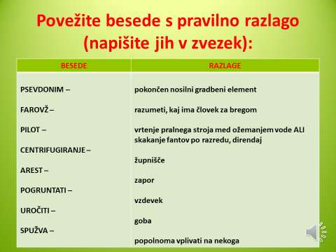

Za popestritev pa si preberite tole:

Britanski BBC je zbral nekaj najbolj nenavadnih vzdevkov, s katerimi si ljudje izražajo prijaznost in naklonjenost v različnih državah po svetu oziroma v različnih jezikih. V Franciji tako moški svojim ženskam pogosto rečejo chou, kar v dobesednem prevodu pomeni zelje. Podobno besedo uporabljajo tudi v Braziliji oziroma na Portugalskem. Beseda chuchuzinho dobesedno pomeni majhno bučo. Španci svoje drage naslavljajo s terron de azucar, kar pomeni kocka sladkorja. Japonci pa svoje ženske včasih poimenujejo z besedami tamago kato no kao, kar pomeni jajce z očmi. To je kompliment zaradi ovalnega obraza! Francozi svojim ženskam včasih rečejo ma puce, kar pomeni bolha. V arabščini moški svoje ženske poimenujejo ghazal, kar pomeni gazela. Chang noi ali slonček je izraz za medsebojno naklonjenost na Tajskem. V Rusiji medtem ženske svoje moške poimenujejo golubčik, moški pa ženske golubuška, kar pomeni golob oziroma golobica. Kitajci pa uporabijo nekoliko bolj zapleten izraz chen yu luo yan, kar pomeni potapljajoče se ribe, padajoče gosi. Izraz izhaja iz legende, povezane z največjo lepotico v kitajski zgodovini, Xi Shi. Ta naj bi bila tako lepa, da je ribe, ko jih je pogledala v ribniku, tako zmedla, da so pozabile plavati in so potonile na dno. Ko je nad sabo videla gosi, so bile te tako presunjene nad njeno lepoto, da so pozabile mahati s krili in so se spustile na tla.
Lep dan vam želim!
Učiteljica Urša

